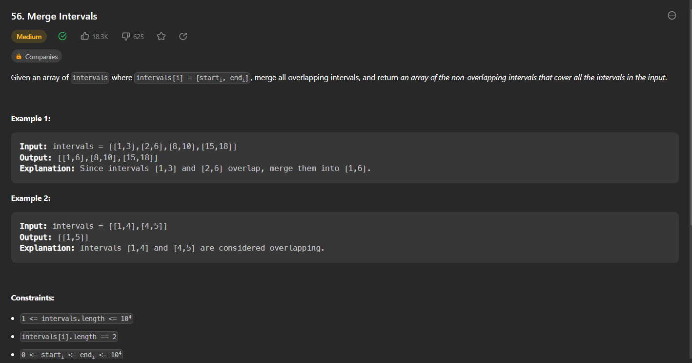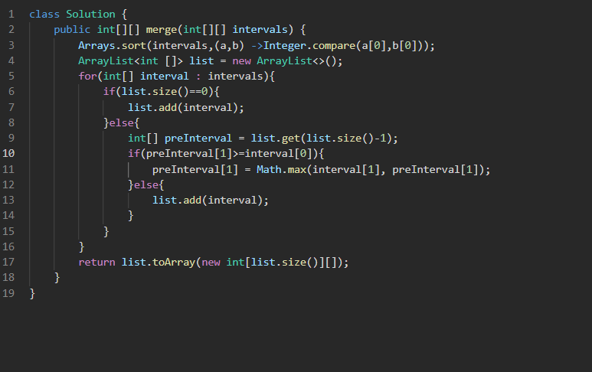

class Solution {

    public int[][] merge(int[][] intervals) {

        Arrays.sort(intervals,(a,b) ->Integer.compare(a[0],b[0]));

        ArrayList<int []> list = new ArrayList<>();

        for(int[] interval : intervals){

            if(list.size()==0){

                list.add(interval);

            }else{

                int[] preInterval = list.get(list.size()-1);

                if(preInterval[1]>=interval[0]){

                    preInterval[1] = Math.max(interval[1], preInterval[1]);

                }else{

                    list.add(interval);

                }

            }

        }

        return list.toArray(new int[list.size()][]);

    }

}